Predavanje 04: Stabilnost

Ena od osnovnih nalog teorije sledenja je ugotoviti pogoje pri katerih lahko postane stacionarno gibanje kolone vozil nestabilno. Proučevanje stabilnosti je da v sistem vnesemo majhno motnjo in opoazujemo, kakšen je odziv sistema. Če se motnja ojača je sistem nestabilen, v nasprotnem primeru je stabilen.

Stabilnost modela optimalne razdalje

Naj bo hitrost n-tega vozila v koloni podana

pri čemer je frekvenca motnje in njena velikost. Pospešek je

Če to vstavimo v enačbo gibanja dobimo

Iz dobljene enačbe izrazimo razmerje amplitud hitrosti sosednjih vozil

Če naj bo vožnja stabilna motnja ne sme naraščati. Torej

Uredimo ali . Ta pogoj bo v vsakem primeru izpolnjen, torej je vožnja, ko voznik trenutno prilagaja svojo hitrost hitrosti vozila pred sabo v vsakem primeru stabilna.

Upoštevanje zakasnitve. Zato

od tu

Za stabilno vožnjo motnja ne sme naraščati. Torej

Uredimo oz. . Ta pogoj naj bi veljal za poljubno še tako majhno frekvenco . Ta pogoj bo v vsakem primeru izpolnjen, torej jer vožnja stabilna.

Da bo vožnja stabilna mora biti zakasnitveni čas manjši od.... Če se občutljivost veča, se mora ta čas zmanjševati.

Stabilnost modela optimalne razdalje

Imamo

Stacionarno stanje je

Rešitev

ali

ali

Ker pa je dobimo pogoj

or

Nelinaerni modeli sledenja

Najbolj znan nelinearni model sledenje je model, ki ga je predlagal Bando s sodelavci.

pri čemer je neka optimalna funkcija hitrosti, ki je odvisna od razdalje med vozili oz. gostote toka.

Enačbo analiziramo tho, da je v stacionarni točki lineariziramo. Naj bo potem je . V nestacionarnih pogojih je

ali

ali

or

za

Oglejmo si primer. vozil vozi v krogu dolžin2 pri čemer je optimalna funkcija hitrosti

Funkcija in njen odvod sta prikazana na sliki

Ta funkcija ima ekstrem pri .

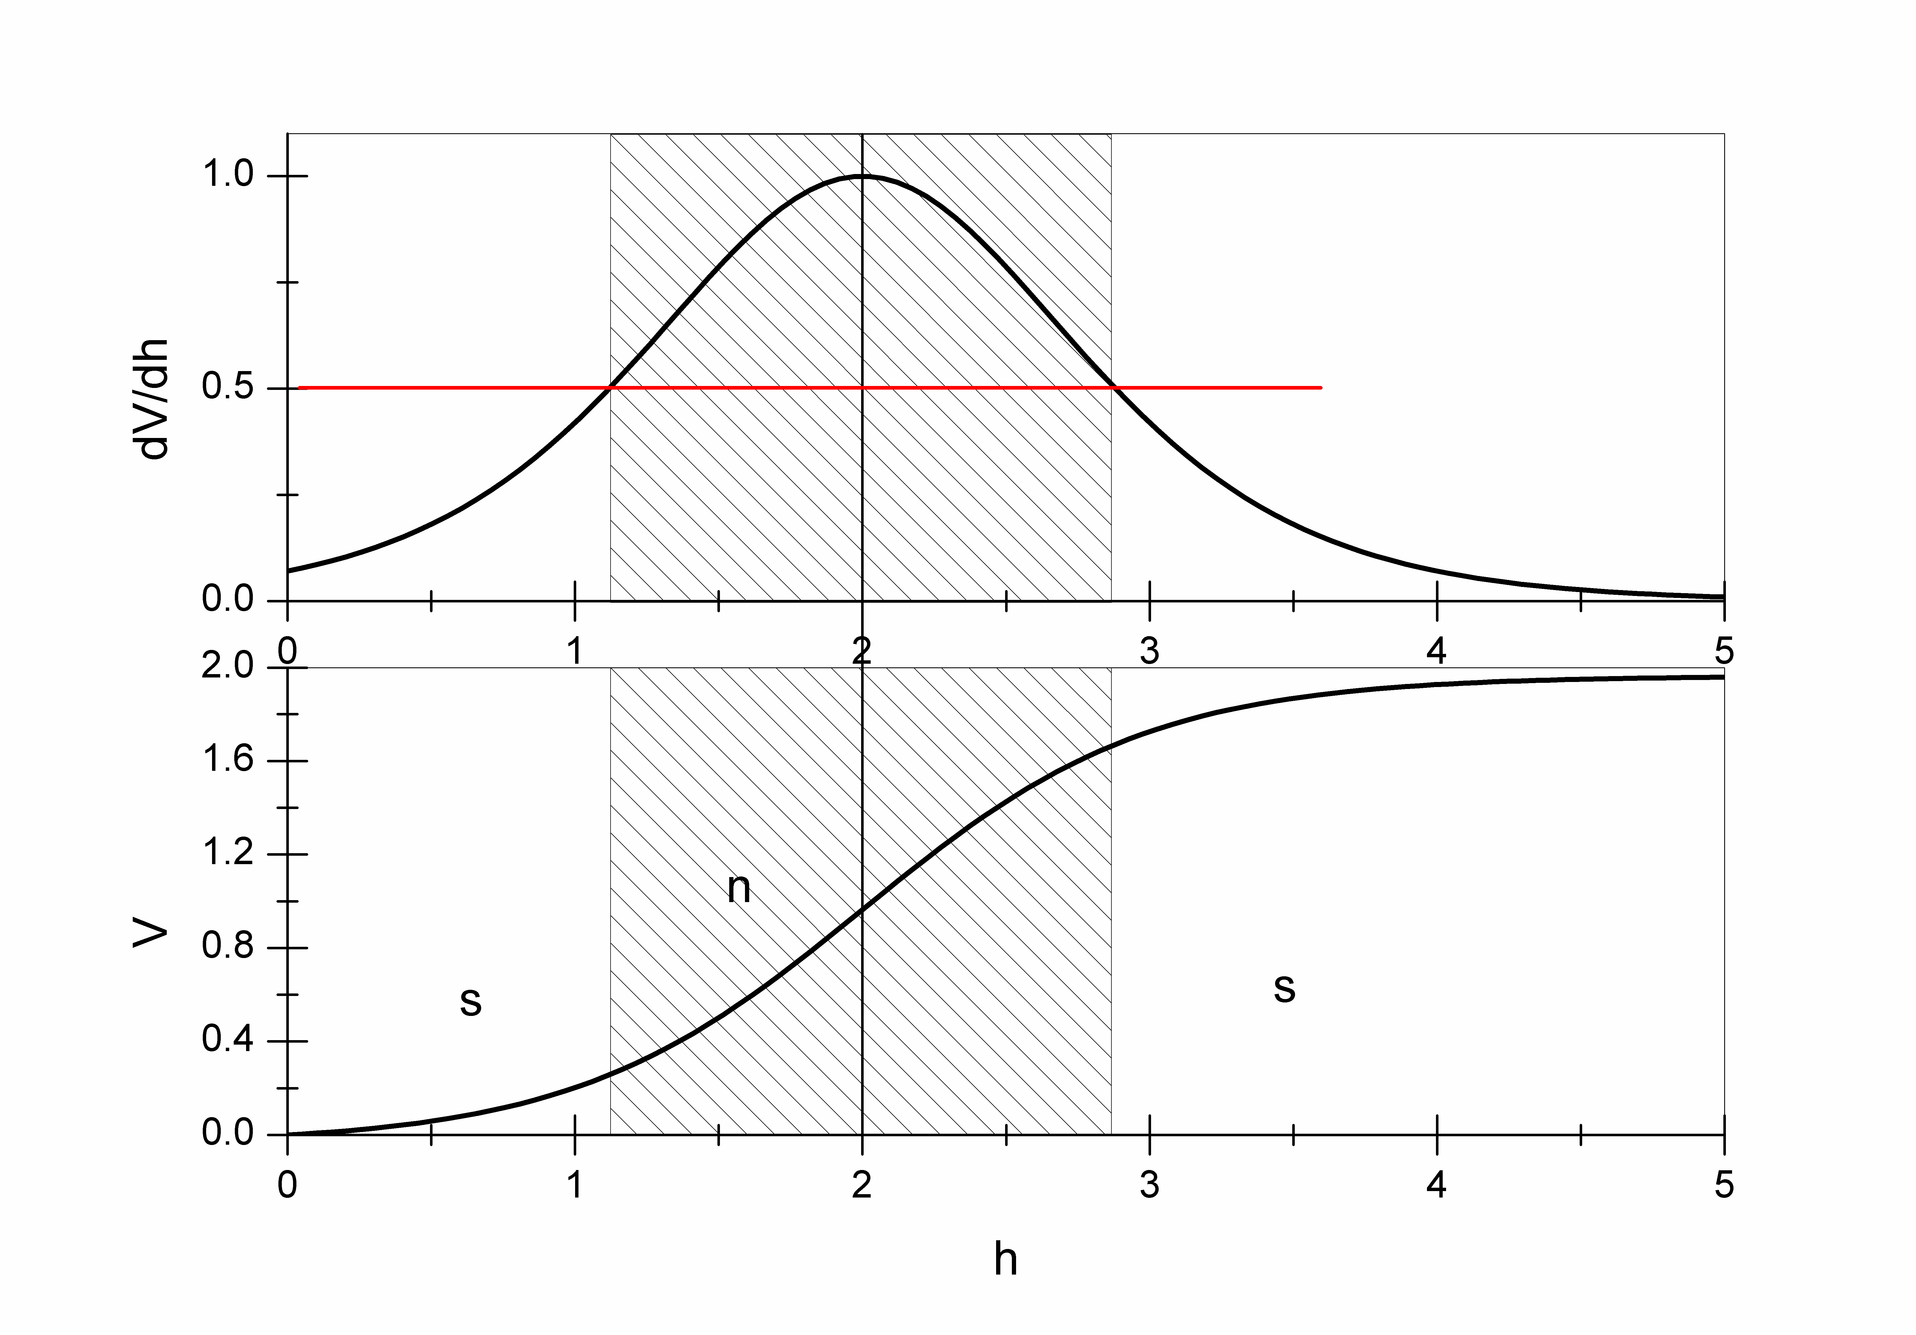
Slika. Model
Rezuzltat numerične simulacije. Na sonoi

clear all
global N
global L
global a
%
% podatki
N = 100; % stevilo vozil
L = 200.0; % dolzina ceste
a = 1.0; % obcutljivost
v0 = 0.0;
nstp = 4;
% zacetna hitrost vozil
tend = 1200.0; % koncni cas
%
y0 = zeros(2*N,1); % vektor 1..N lege, N+1..2*N hitrosti
%
% initializacija
for i = 1:N
y0(i) = (N-i)*L/N;
end
y0(1)=y0(1)+ 0.1;
for i=N+1:2*N
y0(i) = v0;
end
%
options = odeset('RelTol',1e-8);
[t,y] = ode45(@vfun,[0 tend], y0);
%
hold on
% Risi
nn = size(t,1)
xx = zeros(nn,1);
tt = zeros(nn,1);
hold on
xlim([0 L]);
ylim([0 tend]);
for n = 1:nstp:N % for all cars
b = L;
k = 1;
while k < nn
j = 0;
while y(k,n) < b & k < nn
j = j + 1;
k = k + 1;
tt(j) = t(k);
xx(j) = y(k,n) - (b - L);
end
plot(xx(1:j),tt(1:j));
b = b + L;
end
end
xlabel('x');
ylabel('t');
return

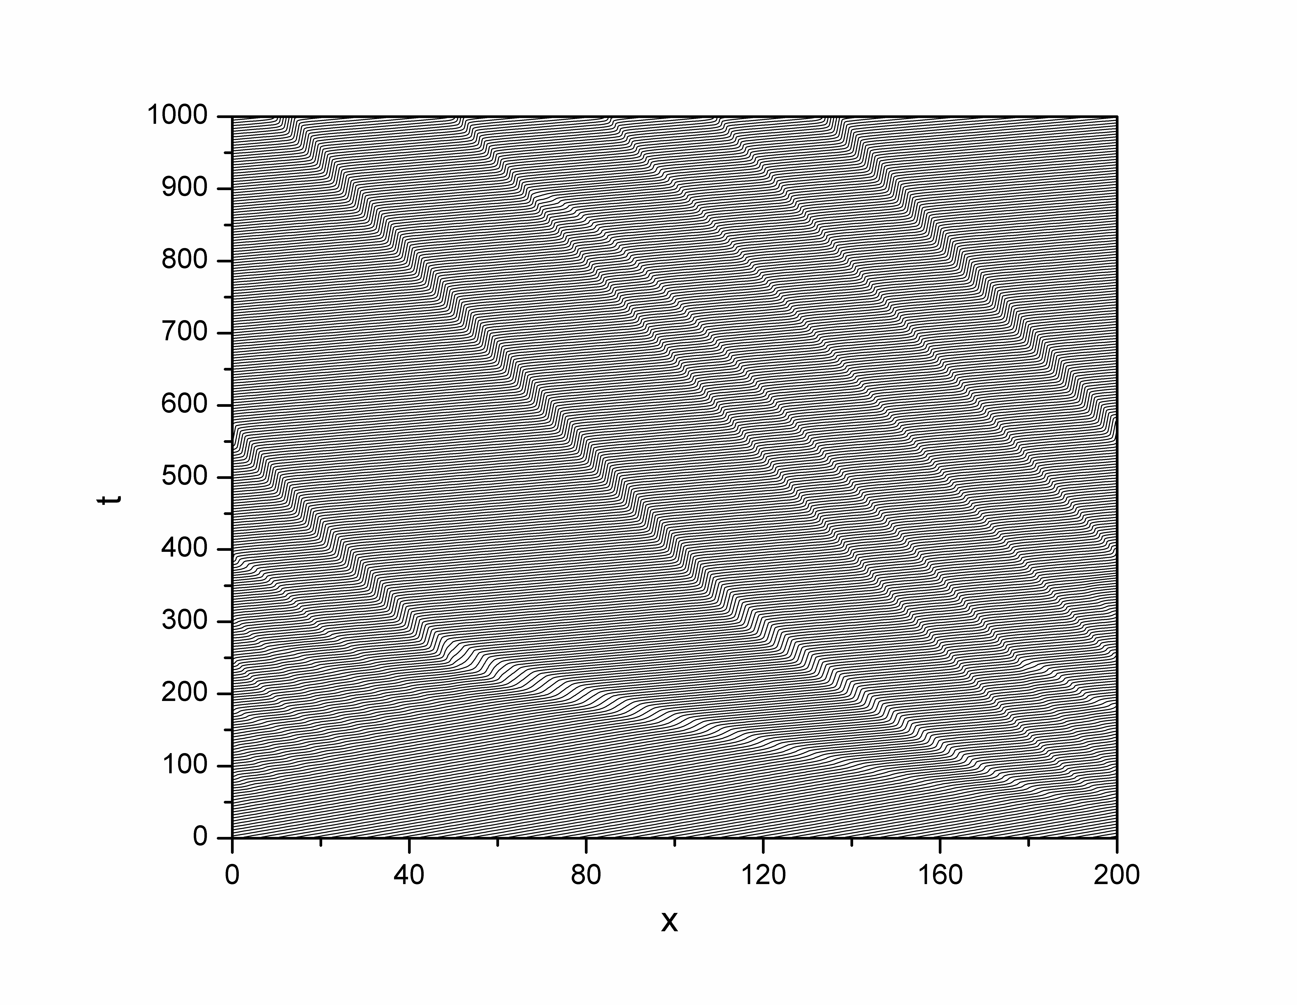
Slika. Razvoj zastojnih valov glede na krožno cesto.

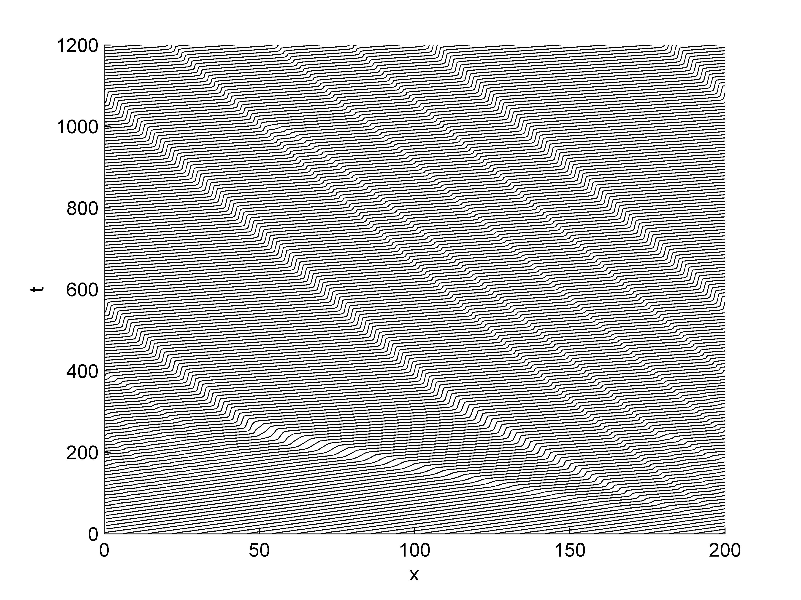

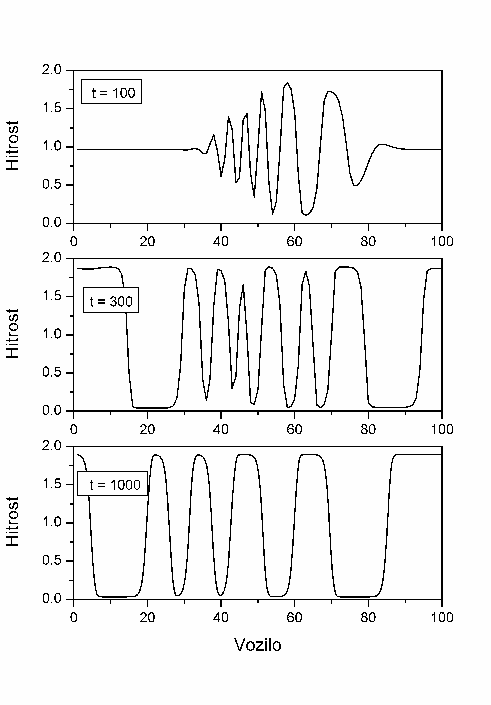
Slika. Hitrost posameznih vozil v različnih časih.
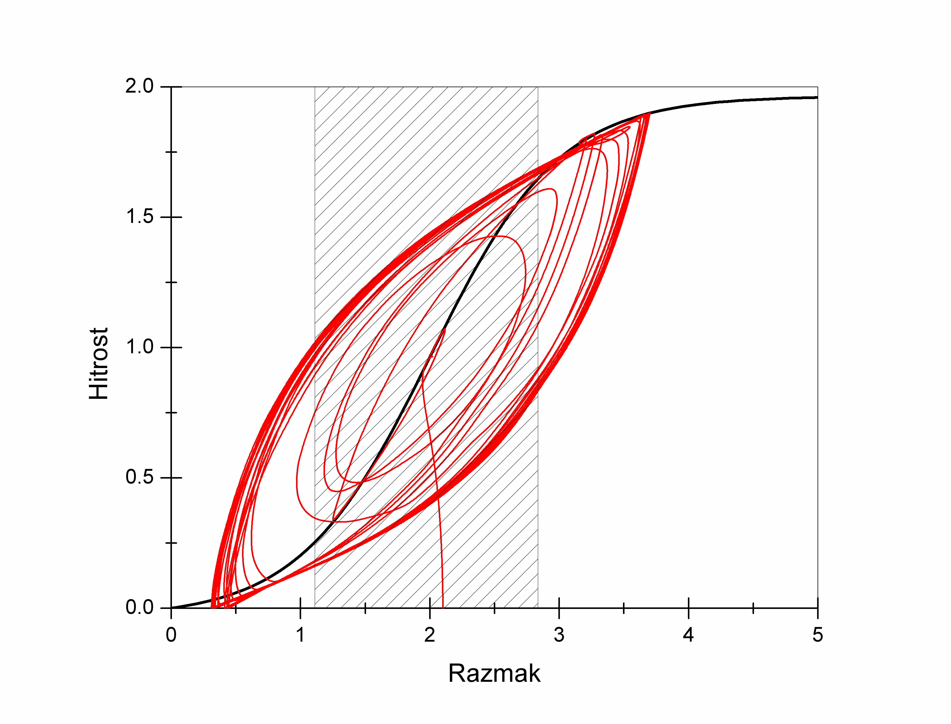
Slika. Hitrost v odvisnosti od razmaka med vozili za drugo vozilo v koloni.
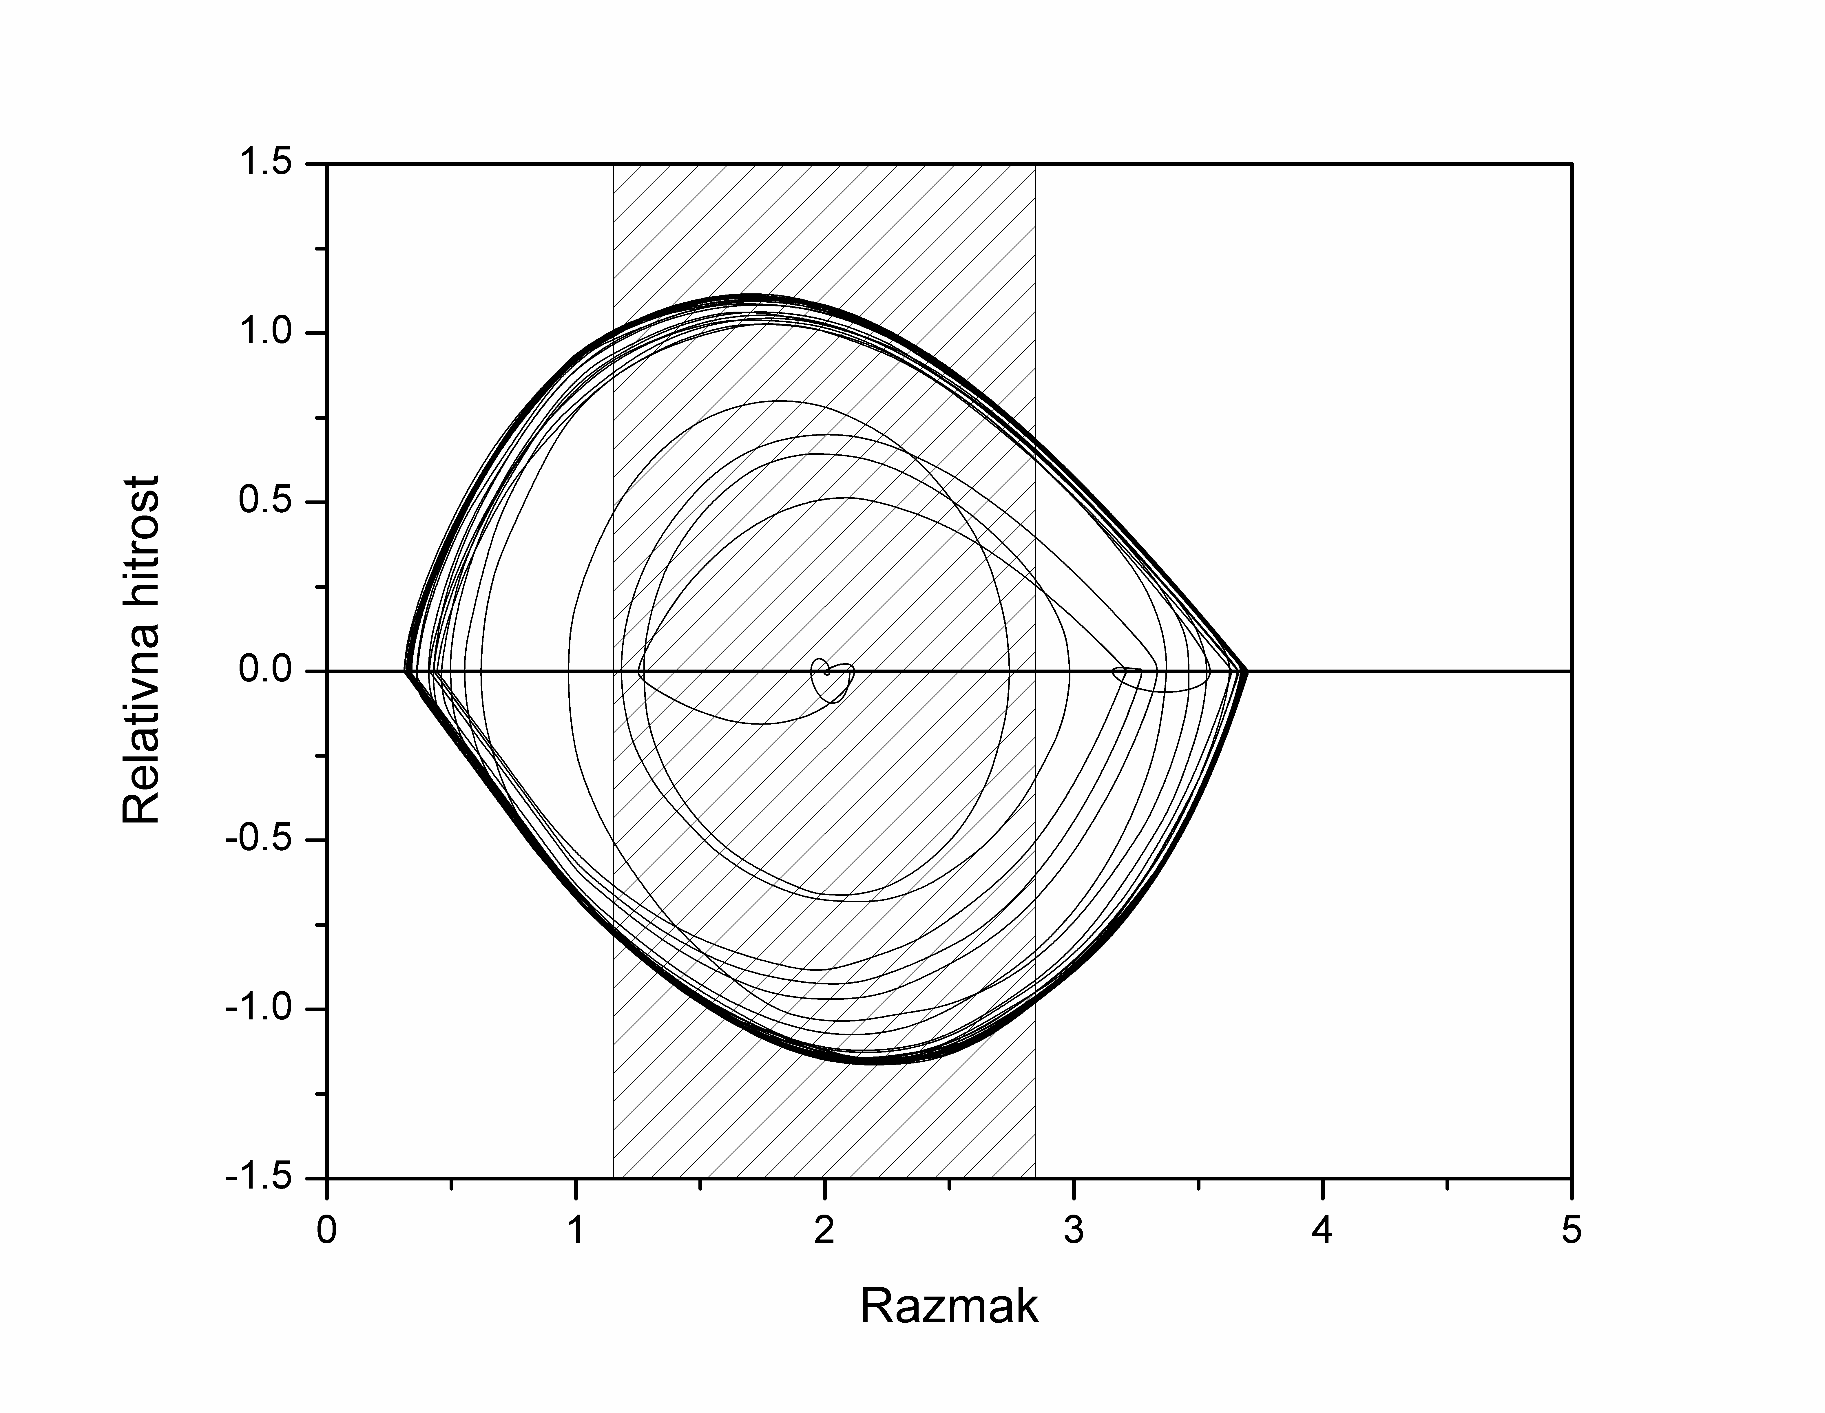
Slika. Relativna hitrost v odvisnost od razmaka med vozili za drugo vozilo v koloni.

